

**УКРАЇНА**

**ОПОРНИЙ НАВЧАЛЬНИЙ ЗАКЛАД  
«ЗАКЛАД ЗАГАЛЬНОЇ СЕРЕДНЬОЇ ОСВІТИ**

**І-ІІІ СТУПЕНІВ с. ВЕЛИКА КІСНИЦЯ**

**ЯМПІЛЬСЬКОЇ МІСЬКОЇ РАДИ ВІННИЦЬКОЇ ОБЛАСТІ»**

*вул. Шевченка, 89, с. Велика Кісниця, Могилів-Подільський район , Вінницька область,*

*24546 тел. 0680415561, E-mail:zosh.vk@ukr.net Код ЄДРПОУ 13323785*

**НАКАЗ**

**17 листопада 2021 р. №102**

**Про проведення І етапу XXXVІ Міжнародного**

**чемпіонату з розв’язування логічних**

**математичних задач в**

**опорному навчальному закладі**

Відповідно до листа Департаменту гуманітарної політики Вінницької обласної державної адміністрації від 17.11.2021р. «Про проведення у 2021-2022 н.р. ХХХVІМіжнародного чемпіонату з розв’язування логічних математичних задач», наказу Міністерства освіти і науки України №159 від 23.02.2009 р. «Про участь школярів України у Міжнародному чемпіонаті з розв’язування логічних математичних задач» та з метою пошуку, підтримки, розвитку творчого потенціалу обдарованої молоді, посилення уваги до вивчення математики в закладах загальної середньої освіти, розвитку математичних здібностей учнів та підвищення кваліфікації педагогів,створення дієвих передумов інтеграції України до європейського та світового освітнього, наказу відділу освіти молоді, спорту від 17.11.2021р. №161 «Про проведення І етапу XXXVІ Міжнародного чемпіонату з розв’язування логічних математичних задач в закладах загальної середньої освіти громади»

**НАКАЗУЮ**:

1. Провести у навчальному закладі в період з 18 листопада по 18 грудня 2021 року І етап ХХХVІМіжнародного чемпіонату з розв’язування логічних математичних задач відповідно доПравил організації та проведення Всеукраїнського етапу Міжнародного чемпіонату з розв’язування логічних математичних задач, затверджених наказом Міністерства освіти і науки України від 23лютого 2009 року № 159, що додаються.

2. Педагогічним працівникам початкових класів, педагогічним працівникам, які викладають математику в 5-11 класах:

2.1 Забезпечити участь учнів (1-11 класів) у чемпіонаті.

2.2. До 21  грудня 2021 року провести та узагальнити матеріали і подати заступнику керівника закладу з навчально-виховної роботи Шарко А.Т.

3. Заступнику директора з навчально-виховної роботи Шарко А.Т.:

3.1. Забезпечити координацію діяльності у підготовці та проведенні І етапу чемпіонату.

3.2 До 20  грудня узагальнити матеріали.

4. Контроль за виконанням даного залишаю за собою.

**Директор Анатолій КОНОФОЛЬСЬКИЙ**

Додаток 1

Додаток до наказу Міністерства освіти і науки України

від " 23 "__02___2009 р. № 159

**Правила**

**організації та проведення Всеукраїнського етапу Міжнародного чемпіонату з розв’язування логічних математичних задач**

Всеукраїнський етап Міжнародного чемпіонату з розв’язування логічних математичних задач (далі – Чемпіонат) проводиться в Україні спільно з Міжнародним комітетом математичних змагань та Французькою федерацією математичних змагань на базі Вінницького міського центру з інтеграції до європейського та світового освітнього простору при середній загальноосвітній школі І-ІІступенів – ліцеї № 7 м. Вінниці.

**Метою** Чемпіонату є популяризація математичних ідей та підтримка талановитих школярів, розвиток їх інтелектуальних здібностей, активізація творчої діяльності вчителів, створення дієвих передумов щодо інтеграції України до європейського та світового освітнього простору.

1. **Організаційний комітет Чемпіонату**

Організація і проведення Всеукраїнського етапу Міжнародного чемпіонату з розв’язування логічних математичних задач покладається на **Центральний організаційний комітет**, який діє на базі Вінницького міського Центру з інтеграції до європейського та світового освітнього простору при середній загальноосвітній школі І-ІІступенів – ліцеї № 7

м. Вінниці.

Адреса Центрального оргкомітету:

вул. В.Городецького, 21, м. Вінниця, 21018;

тел. (8-0432)61-37-95;

e-mail: mathligue.itm@gmail.com

До повноважень Центрального оргкомітету належить:

* вирішення питань з організації та проведення конкурсу;
* забезпечення перевірки робіт учасників, оприлюднення результатів;
* формування списків учасників півфіналів та фіналів;
* формування команди школярів України для участі у суперфіналі в м. Парижі (Франція). *(У 2022р. це можливо буде м. Лозанна (Швейцарія*) ;
* інформування Міжнародного комітету математичних змагань та освітян України про результати Чемпіонату;
* делегування частини своїх повноважень регіональним координаційним центрам при підписанні відповідної двосторонньої угоди;
* надання пропозицій щодо вдосконалення навчальних програм та підручників, підготовка навчально - методичних посібників.

1. **Участь у Чемпіонаті та порядок його проведення**

Змагання проходять під егідою та за завданнями Міжнародного комітету математичних змагань (м. Париж, Франція) у чотири етапи:

I етап – чвертьфінал (заочний тур до 25 грудня);

II етап – півфінал (очний тур у березні);

III етап – національний фінал (очний тур у травні);

IV етап – міжнародний суперфінал (традиційно проводиться в м. Парижі протягом двох днів в кінці серпня, *у 2022р. це можливо буде м. Лозанна (Швейцарія)).*

*(Корективи щодо проведення півфіналу, фіналу, суперфіналу у зв’язку зі світовою пандемією.)*

Учасники чвертьфіналу виконують завдання різного рівня складності відповідно до вікових категорій:

* 1 – 3 класи ( 5 задач з №1 по №5)
* 4 – 5 класи ( 8 задач з №1 по №8)
* 6 – 7 класи ( 11 задач з №1 по №11)
* 8 – 9 класи ( 14 задач з №1 по №14)
* 10 – 11 класи ( 16 задач з №1 по №16)
* Студенти (18 задач з №1 по №18)

Чвертьфінал у регіонах проводять координатори або вчителі відповідного загальноосвітнього навчального закладу.

Учасники чвертьфіналу виконують завдання індивідуально в режимі домашньої роботи. До кожної розв’язаної задачі **учасник повинен дати повне письмове обґрунтування.**

Координатор надсилає заявку на участь у змаганнях на адресу Центрального оргкомітету разом з роботами учасників цього етапу та копію поштового переказу благочинного внеску **не пізніше 25 грудня.**

Центральний оргкомітет запрошує переможців чвертьфіналу для участі в очному півфіналі, що проводиться координаторами в один день у регіонах за текстами, наданими Центральним оргкомітетом. Виконані роботи півфіналістів надсилаються до Центрального оргкомітету для перевірки не пізніше наступного дня після проведення змагань.

Переможці півфіналу запрошуються до участі у Всеукраїнському фіналі, що відбувається щорічно у травні у м. Вінниці.

Міжнародний суперфінал традиційно проходить у серпні в м. Париж (Франція), *однак у 2022р. місцем його проведення можливо буде м. Лозанна (Швейцарія).*

Учасники півфіналу, фіналу, суперфіналу виконують завдання відповідно до кожної вікової категорії:

* 1 – 3 класи – 1 година
* 4 – 5 класи – 1 година 30 хвилин
* 6 – 7 класи – 2 години
* 8 – 9 класи – 3 години
* 10 – 11 класи – 3 години
* Студенти - 3 години

Перед початком виконання завдань координатори проводять інструктаж для учасників щодо вимог проведення Чемпіонату та оформлення розв’язань.

Головна вимога до учасників півфіналу – самостійна чесна робота над завданнями. Учасники розміщуються по одному за партою.

Користуватися калькулятором, підручниками та математичними таблицями категорично забороняється.

Роботи учасників Конкурсу зберігаються до 1 вересня поточного року.

1. **Правила оформлення та оцінювання робіт**

Учасник чвертьфіналу надає **розв’язання з повним поясненням** до кожної запропонованої задачі.

Учасник півфіналу та фіналу до запропонованих задач вказує лише відповідь (без будь-яких обґрунтувань).

Правильний розв’язок задачі оцінюється одним балом, водночас кожна задача має свій вказаний коефіцієнт складності, який враховується. Якщо задача містить декілька розв'язків, необхідно вказати їх кількість та навести два з них. У випадку, коли не знайдено усі розв'язки такої задачі, то зараховується лише її коефіцієнт.

Усі місця в турнірній таблиці розподіляються одноосібно. Якщо учасники розв’язали однакову кількість задач, то перемога присуджується тому, хто розв’язав задачі з вищою сумою коефіцієнтів. Якщо сума коефіцієнтів однакова, то переможцем півфіналу та фіналу стає той, хто для розв’язування витратив меншу кількість часу (учителі, які проводили змагання у відповідній групі, фіксують час початку та закінчення виконання кожної роботи).

Роботи чвертьфіналу виконуються учасниками індивідуально в режимі домашньої роботи. До кожної розв’язаної задачі повинно бути повне письмове обґрунтування.

Місцевий координатор надсилає заявку на участь у змаганнях в **друкованому (обов’язково) та електронному вигляді (Word)** на адресу Центрального оргкомітету разом з роботами учасників цього етапу та копію поштового переказу благочинного внеску **не пізніше 25 грудня 2021 року.** Розмір благочинного внеску учасника чвертьфіналу складає 11 гривень. Внески в розмірі 1 грн. з кожного учасника можуть залишатися у місцевого координатора для забезпечення проведення організаційних заходів на місцях.

Заявку надсилати за формою:

|  |  |  |  |  |  |
| --- | --- | --- | --- | --- | --- |
| №п/п | П І Б учасника | клас | школа | Результати перевіки(заповнює центральний оргкомітет) | примітка |
|  |  |  |  |  |  |

**4.Відзначення учасників Чемпіонату**

Учасник національного фіналу отримує диплом учасника Міжнародного чемпіонату з розв’язування логічних математичних задач.

Переможцям в кожній із вікових категорій вручається відповідно золота, срібна та бронзова медалі.

**5.Підбиття підсумків Чемпіонату**

Результати чвертьфіналу та списки півфіналістів надсилаються до регіонів Центральним оргкомітетом до 01 березня поточного року.

Результати півфіналу та списки фіналістів надсилаються до регіонів Центральним оргкомітетом до 15 квітня поточного року.

Результати Всеукраїнського фіналу оголошуються в день його проведення після перевірки робіт.

Команда учасників Міжнародного суперфіналу формується з переможців Всеукраїнського фіналу за підсумками відбірково-тренувальних зборів, що проводяться у червні.

**6.Фінансування** **Чемпіонату**

Організація, проведення, відзначення учасників Всеукраїнського етапу та участь у суперфіналі Міжнародного чемпіонату з розв’язування логічних математичних задач здійснюється за рахунок благодійних внесків учасників та залучених спонсорських коштів на місцях.

Розмір благочинного внеску учасника чвертьфіналу складає 11гривень. Внески в розмірі 1 грн. з кожного учасника можуть залишатися у місцевого координатора для забезпечення проведення організаційних заходів на місцях.

Реквізити банківського рахунку:

**п/р № IBAN: UA12 3808 0500 0000 0026 0042 20873**

**в АТ РБ Аваль**

**МФО 380805**

**Код ЄДРПОУ 36886684**

**Призначення платежу – благодійний внесок для**

**« Ліги юних математиків і комітету по участі в міжнародних інтелектуальних змаганнях»**

Крім вказаних контактних телефонів повідомляємо контактний телефон Кривошеї Ігоря Михайловича координатора Чемпіонату – 050 9 566 566.

Додаток 2

**Задачі чвертьфіналу 36 Міжнародного чемпіонату з розв’язування логічних математичних задач (заочний етап)**

1. . Матильда на клітчастому аркуші викладає замкнений ланцюжок із пентамімо (дивись малюнок). Пентамімо з яким номером повинна використити Матильда, щоб отримати найбільшу площу фігури всередині замкненого ланцюжка? Зауважимо, що пентамімо можна викладати клітинками на вільні клітинки аркушу (без налягань), не виходячи за межі даного клітчастого аркуша, причому сусідні пентамімо дотикаються один до одного лише кутиком клітинки, а не стороною чи частиною сторони.

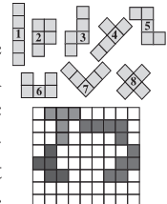

1. . Є 10 монет по 2 євро та 15 монет по 1 євро. Скількома різними способами можна сплатити 17 євро, використовуючи лише ці монети? (Порядком монет при виплаті знехтувати.)
2. . На столі лежать картки, на яких написані літери. Деякі картки частково перекриваються іншими, а деякі ні (дивись малюнок). Спочатку забирають усі картки, на яких написана одна і та ж літера, причому жодна з цих карток не перекрита ніякими іншими картками. Наступним кроком знову забирають усі картки, на яких написана якась одна і та ж літера, причому жодна з них не повинна мати на собі налягань ніяких інших карток. Так продовжують до тих пір, доки на столі не залишиться жодної картки. У відповідь запишіть літери в тому порядку, в якому знімалися картки, починаючи з перших.

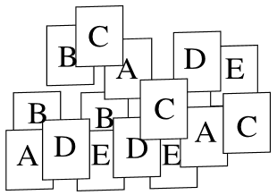

1. . На даному малюнку є 5 червоних та 4 синіх кружечків. Зауважимо, що кожен синій кружечок не торкається до жодного синього кружечка, а кожен червоний кружечок торкається хоча б одного червоного. Скільки червоних кружечків не торкаються жодного синього кружечка?

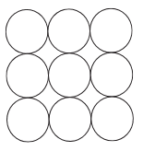

1. . На малюнку зображено прямокутник 6х7 клітинок. Скільки щонайбільше можна зафарбувати на ньому клітинок так, щоб жодні дві зафарбовані клітинки не мали ні спільної сторони, ні спільної вершини?

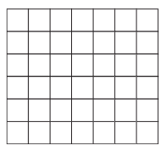

1. . 3 квадратики та 1 кружечок разом мають масу 27 грамів; 2 квадратики, 1 трикутничок та 1 кружечок разом мають масу 24 грами; 2 кружечки та 1 трикутничок разом мають масу 21 грам (дивись малюнок). Яка маса окремо 1 квадратика, 1 кружечка, 1 трикутничка?

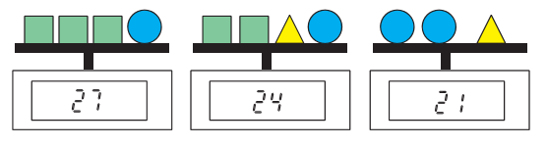

1. . В кружечки потрібно вписити по одному всі числа від 5 до 11 (10 та 11 вже вписані,— дивись малюнок) так, щоб сума всіх трьох чисел вдовж кожного з чотирьох “відрізків” була одна й та ж сама.

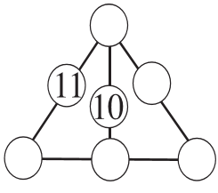

1. . ABCD — чотирицифровий код. Кожна літета цього коду позначає деяке число від 0 до 9. Відомо, що А в 2 рази більше від В; В+С=13; А+В=С+D. У відповідь запишіть цифрове відтворення коду.

***Нагадуємо, щоб задачі з номерами від 9 до 18 були зараховані, потрібно вказати всі можливі розв´язки задачі.***

1. . Число 2022 має наступну цікаву властивість: квадрат цього числа 2022х2022=4088484 і квадрат числа, що є його записом у зворотньому порядку 2202х2202=4848804 - число, що є результатом зворотнього запису цифр попереднього добутку. Виявляється, що існує число, яке менше від 2022, сума його цифр теж дорівнює 6, і це число має таку ж саму цікаву властивість. Знайдіть це число.
2. . Відомо, що ab+c+d=ef, fe+b+d=ca. Зауважимо, що літерами позначено деякі цифри від 1 до 6 (відомо, що b=6), причому різні літери позначають різні цифри та різні цифри відповідають різним літерам (ab, ef, fe, ca — двоцифрові числа). У відповідь запишіть цифрове вираження слова cafe.
3. . Серед лотарейних квитків квиток з номером 205 забезпечує виграш першого гатунку. Квитки, номери яких одержуються внаслідок перестановки цифр вищевказаного номера, дають виграш другого гатунку (це квитки з номерами 025, 052, 250, 502, 520). Скільки квитків забезпечують виграш третього гатунку, якщо до них належать усі квитки, що мають трицифрові номери, серед цифр яких принаймні дві цифри такі ж, як у номері 205?
4. . В коробці є гумові стрічки трьох видів, відповідно довжиною 12см, 20см, 25см. Всього стрічок менше 100 штук і їх загальна маса 81 грам. Відомо, що маса кожної стрічки відповідно пропорційна до її довжини та більша від 0,3г і менша від 1г, причому сумарні маси стрічок кожного з видів однакові. Скільки в коробці стрічок довжиною 12 см?
5. . В коло вписано чотири кола (дивись малюнок). Діаметр кожного з двок більших кіл дорівнює 24 см. Два менших кола теж однакові. Знайдіть діаметр меншого кола. (Візьміть π = 3,1416. Відповідь округліть до цілих см.)

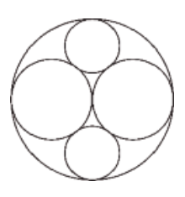

1. . В 22 кружечки на малюнку Софі вписала всі числа від 1 до 22 по одному в кожен кружечок так, що виконуються наступні умови: сума шести чисел, які записані у вершинах кожного з шестикутників дорівнює числу в середині відповідного шестикутника; жодні два числа, що записані в сусідніх вершинах шестикутника, не є послідовними числами. Старша сестра Аделаїда стерла 14 чисел. Знайдіть і запишіть у відповідь числа a, b, c, d, e.

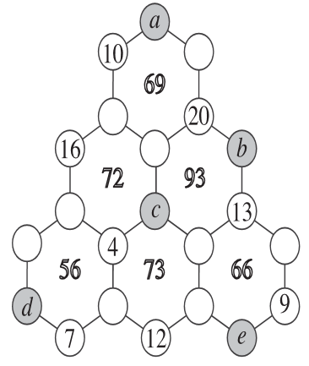

1. . Вік Домініка строго менший від 100 років і є простим числом. Якщо прочитати цей вік справа наліво, то знову отримаємо просте число (можливо таке саме). Сума всіх чисел, які строго менші від віку Домініка, кратні до числа, яке дорівнює віку Домініка. Скільки років Домініку?
2. . Дано рівносторонній трикутник, довжина сторони якого 100м. На кожній із його сторін позначено точку — середину цієї сторони. Всередині цього трикутника зображено криволінійний трикутник (на малюнку виділений сірим кольором), кожна зі сторін якого є шостою частиною кола, що проходить через дві з позначених на сторонах точок, центром кола є середина відповідно третьої сторони. Знайдіть площу кожної з трьох замкнених фігур, обмежених двома половинами сторін даного трикутника та відповідно однією дугою кола. (Візьміть π=3,1416, √3=1, 732. Відповідь округліть до цілих кв.м)

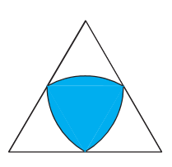

1. . Микола заблукав у лісі, що має форму квадрата ABCD зі стороною 2 км. (На малюнку співвідношення між довжинами відрізків, загалом кажучи, не збережено.) Е — середина відрізка СD. В точках А, В, Е знаходяться друзі Миколи, а сам він знаходиться в точці М. Якою щонайменше може бути сумарна відстань від Миколи до трьох його друзів? (Візьміть √2=1,414, √ 3=1,732, √5 =2,236. Відповідь округліть до цілих м.)

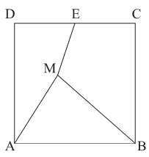

1. . Дано одне велике коло радіусом R та сім маленьких кіл, радіус кожного з яких r. Всі маленькі кола є дотичними до великого та сусідні маленькі дотичні між собою (дивись малюнок). Відомо, що r дорівнює цілому числу мм, а R — число дуже близьке до цілого числа мм (відмінність менша від 1/1000 мм); кожне з чисел r та R більшк від 100 мм та менше від 200 мм.

Знайдіть R. (Візьміть sin(π/7)= 0, 433884. Відповідь округліть до цілих мм.)

